
HN-MN 03

HAØ NOÄI - SAØI GOØN - LONG AN - TIEÀN GIANG - ÑOÀNG THAÙP - AN GIANG - KIEÂN GIANG - caø mau - baïc lieâu - Soùc Traêng - HAÄU GIANG - CAÀN THÔ - VÓNH LONG
12 TÆNH ÑOÀNG BAÈNG SOÂNG CÖÛU LONG
Thời gian: 7 ngày 6 đêm.
Khởi hành: thứ 2, thứ 6 hàng tuần.
Phương tiện: đi, về bằng máy bay.
Ngày 1: HÀ NỘI – SÀI GÒN: ( Dành cho quý khách đi từ Hà Nội )
- Qúy khách tự túc ra sân bay Nội Bài khởi hành đi Tân Sơn Nhất, quý khách tự về khách sạn TourViệt đã đặt sẵn , nhận phòng nghỉ ngơi.
- Buổi tối, đoàn tự do dạo phố, khám phá Sài Gòn về đêm. Nghỉ đêm tại Sài Gòn.

Ngày 2: SÀI GÒN LONG AN  TIỀN GIANG ĐỒNG THÁP  AN GIANG ( Dành cho quý khách đi từ Sài Gòn ) (Ăn sáng, trưa, chiều)
- Buổi sáng, Qúy khách tập trung điểm hẹn xe khởi hành Theo quốc lộ 1A, đoàn đi qua Gò Đen, Bến Lức, Tân An (tỉnh Long An), quê hương có hai dòng sông Vàm Cỏ Đông, Vàm Cỏ Tây chảy qua, có đặc sản rượu đế Gò Đen, gạo nàng Thơm Chợ Đào, thơm Bến Lức.
Tới thành phố Mỹ Tho (tỉnh Tiền Giang), vùng đất trứ danh của thời Nam Kỳ lục Tỉnh, còn có tên là Mỹ Tho Đại Phố; đoàn dùng điểm tâm sáng, sau đó khởi hành đi Châu Đốc. Trên đường đoàn ngắm cảnh làng quê Nam bộ hiền hòa dưới những vườn cây và những con kênh rạch quanh co uốn khúc, đoàn đi qua cầu treo Mỹ Thuận, theo quốc lộ 80 đi Sa Đéc (tỉnh Đồng Tháp), Du khách ghé thưởng thức đặc sản nem Lai Vung, bánh phồng tôm Sa Giang, quýt hồng Cao Lãnh. Đoàn qua phà Vàm Cống, tới Long Xuyên (tỉnh An Giang), một trong những thành phố lớn ở miền tây, khá sầm uất và nhộn nhịp, nằm bên bờ sông Hậu. Đoàn tiếp tục đi Châu Đốc.
- Buổi chiều, đến Châu Đốc, xe đưa đoàn đi tham quan Rừng tràm Trà Sư – một khu rừng ngập nước tiêu biểu cho vùng Tây sông Hậu với diện tích gần 850ha, là nơi trú ngụ và sinh tồn của nhiều loài thực vật và chim cò quý hiếm được ghi vào sách đỏ Việt Nam. Đến đây Quý khách được nghe thuyết minh và giới thiệu tổng quát về rừng tràm; được lên Tắc Ráng len lỏi theo con rạch qua lung Sen vào rừng tràm; được lên xuồng ba lá chèo qua các con rạch ngắm khu rừng Giống và các loài chim như: Le Le, Trích Cồ, Cò, Bìm Bịp, Gà Nước…; được lên đài quan sát cao 23m ngắm toàn cảnh rừng tràm và từng đàn chim rợp trời về tổ dưới hoàng hôn…
- Buổi tối, Đoàn đi viếng Tây An Cổ Tự, Lăng Thoại Ngọc Hầu, miếu Bà Chúa Xứ. Du khách có thể thuê xe lôi đạp đi chợ đêm Núi Sam, hoặc dạo quanh thị xã.

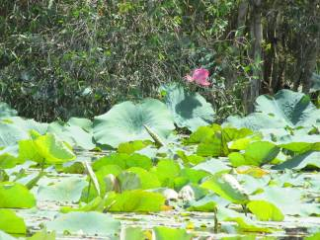
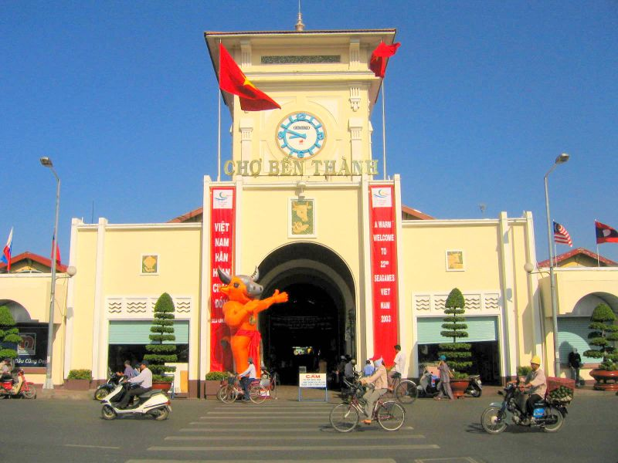

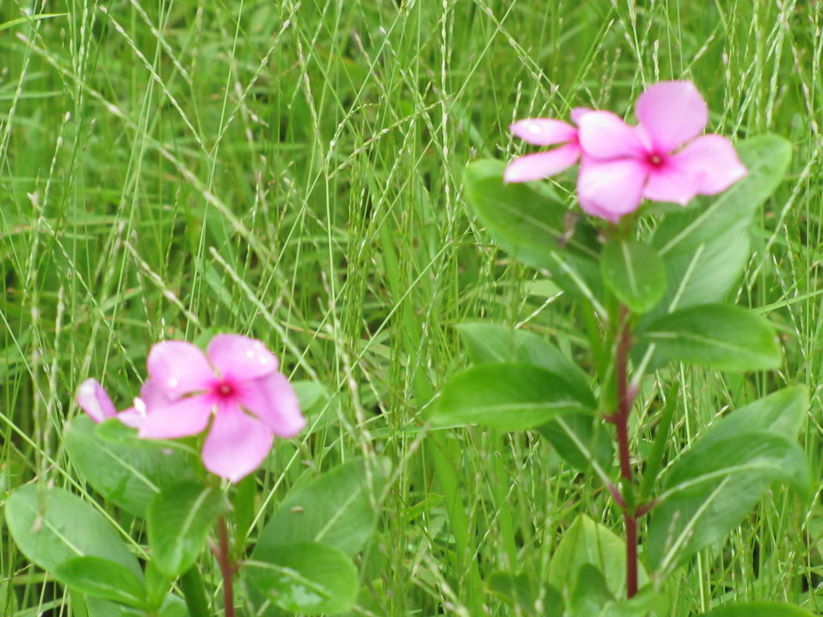

Trang1/4

Ngày 3: AN GIANG KIÊN GIANG (Ăn sáng, trưa, chiều)

- Buổi sáng, trả phòng, đoàn rời Châu Đốc đi Hà Tiên, trên đường dừng tham quan và mua sắm tại chợ Tịnh Biên, một khu chợ biên giới lớn nhất miền Tây Nam bộ. Rời Châu Đốc đi Hà Tiên, qua vùng bảy núi, du khách chiêm ngưỡng phong cảnh Thất Sơn hùng vỹ có ngọn núi Ông Cấm hoang sơ, kỳ bí, dừng ở Châu Lăng Xà Tón, du khách thưởng thức đặc sản nước thốt nốt An Giang. Đoàn tiếp tục đi Hà Tiên (tỉnh Kiên Giang), theo đường N2 chạy dọc theo kênh Vĩnh Tế, Quý khách chiêm ngưỡng kỳ công của các bậc Tiền Nhân trong buổi đầu khai hoang mở đất. Tới Hà Tiên, đoàn về khách sạn nhận phòng.
- Buổi chiều, đoàn đi bãi biển Mũi Nai, du khách tắm biển, thưởng thức cà phê ở Đồi Nai Vàng, hoặc ngồi xe máng trượt lên đỉnh Tà-Pang ngắm toàn cảnh non nước Hà Tiên trầm mặc, hiền hòa, xa xa là đảo Phú Quốc và đất nước Campuchia tươi đẹp. Đoàn tiếp tục lên núi Bình San, một trong mười cảnh đẹp của đất Hà Tiên, du khách viếng Lăng Mạc Cửu, nghe kể về gia phả họ Mạc, có công khai trấn đất Hà Tiên vào thế kỷ 18, tham quan Thạch Động, viếng Phù Dung Cổ Tự.
- Buổi tối, du khách đi dạo chợ đêm Hà Tiên.

Ngày 4: KIÊN GIANG CÀ MAU (240km) (Ăn sáng, trưa, chiều)

- Buổi sáng, trả phòng, đoàn đi Hòn Chông, du khách viếng chùa Hang, tham quan hòn Phụ Tử. Đoàn tiếp tục đi về Rạch Giá (tỉnh Kiên Giang) một thành phố rất trù phú từ hoạt động kinh doanh ngành thủy hải sản, đang mở rộng ra hướng Tây Nam, với khu đô thị mới lấn biển.
- Buổi chiều, Đoàn đi Rạch Sỏi, về Miệt Thứ. Đoàn tới thành phố Cà Mau (tỉnh Cà Mau) về khách sạn nhận phòng nghỉ đêm.
- Buổi tối, du khách đi dạo thành phố Cà Mau về đêm.

Ngày 5: CÀ MAU  ĐẤT MŨI  BẠC LIÊU (Ăn sáng, trưa, chiều)

- Buổi sáng, trả phòng, đoàn khởi hành sớm đi Năm Căn, du khách được chinh phục những cây số cuối cùng của con đường thiên lý Bắc Nam. Đoàn tiếp tục đi canô qua sông Cửa Lớn, Ông Trang, Rạch Tàu, tới mũi Cà Mau, du khách đặt chân lên vùng đất cực nam của tổ quốc, ngắm mũi Cà Mau, khu rừng ngập mặn lớn thứ hai trên thế giới. Đoàn chụp hình lưu niệm tại cột mốc tọa độ quốc gia và panô biểu tượng mũi Cà Mau.
- Buổi chiều, trả phòng, đoàn rời Cà Mau đi Bạc Liêu, Tới Bạc Liêu (tỉnh Bạc Liêu) đoàn về khách sạn nhận phòng nghỉ đêm.
- Buổi tối, du khách đi dạo Bạc Liêu về đêm.

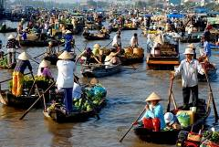
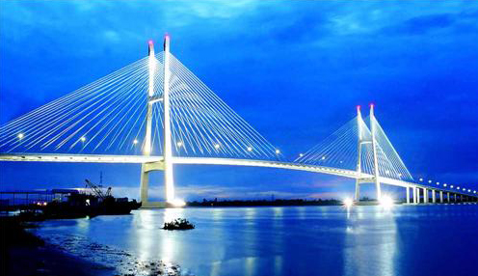
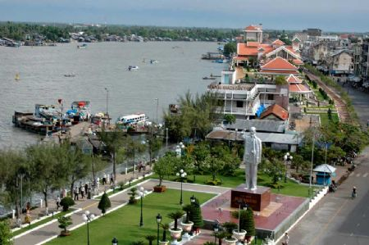
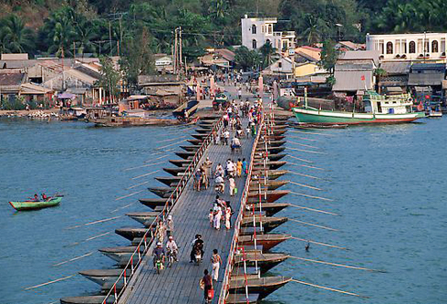
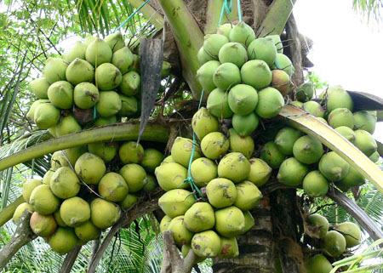

Trang2/4

Ngày 6: BẠC LIÊU  SÓC TRĂNG  HẬU GIANG  CẦN THƠ :

(Ăn sáng, trưa, chiều)
- Buổi sáng, đoàn đi tham quan nhà Công Tử Bạc Liêu, Khu lưu niệm cố nhạc sĩ Cao Văn Lầu, tác giả bài Dạ Cổ Hoài Lang, Người có công lớn trong công cuộc khai sáng nền dân ca tài tử cải lương Nam Bộ, viếng Phật Bà Nam Hải, Chùa Xiêm Cán.
- Buổi chiều, trên đường về Sóc Trăng, đoàn dừng tham quan chùa Chén Kiểu, nơi còn lưu giữ một bộ sưu tập đồ gỗ quý hiếm được chạm, khảm rất tinh tế, nhà chùa mua lại trong phần gia sản của công tử Bạc Liệu năm 1947.. Tới Sóc Trăng (tỉnh Sóc Trăng), du khách viếng chùa Dơi, chùa Đất Sét.
Đoàn tiếp tục đi qua thị xã Ngã Bảy (tỉnh Hậu Giang) nơi ra đời của bài vọng cổ Tình Anh Bán Chiếu. Tới Cần Thơ (thành phố Cần Thơ) về khách sạn, du khách nhận phòng nghỉ đêm.
- Buổi tối, xe đưa đoàn đi dạo một vòng Chợ đêm Tây Đô hoặc trung tâm thương mại Cái Khế, nơi có những hoạt động vui chơi, náo nhiệt nhất Tây Đô về đêm. Sau đó, xe tiếp tục đưa du khách ra bến Ninh Kiều, du thuyền trên sông Hậu, nghe đờn ca tài tử cải lương.

Ngày 7: CẦN THƠ  VĨNH LONG  SÀI GÒN (Ăn sáng, trưa)
- Buổi sáng, trả phòng, đoàn xuống đò đi chợ nổi Cái Răng, một trong những chợ nổi lớn nhất Đồng Bằng Sông Cửu Long, theo các món hàng treo trên cây chèo bẻo ở đầu ghe, du khách cùng mua bán với khách thương hồ miền Tây, tìm hiểu nét văn hóa mua bán trên sông rất đặc trưng của người Nam Bộ. Con đò tiếp tục đưa du khách tới vườn du lịch Mỹ Khánh, du khách đi xe ngựa dạo chơi trong một không gian xanh của những vườn mận, xoài, chôm chôm, mít, sầu riêng… tham gia làm bánh tráng, nấu rượu đế, thưởng thức những món ngon rất dân dã như: cá lóc nướng ống tre, chuột quay lu, lẩu đồng quê.
- Buổi chiều, Qúy khách lựa chọn:
1/ Xe đưa quý khách ra sân bay Cần Thơ về Hà Nội – chia tay tạm biệt quý khách.
2/ Xe đưa đoàn đi qua cầu treo Mỹ Thuận (tỉnh Vĩnh Long), ghé một trong các vườn trồng sapo, sầu riêng, vú sữa, và các loại trái cây theo mùa ở Cai Lậy, Châu Thành, du khách mua trái cây hái tại nhà vườn về làm quà. Tiếp tục lên đường cao tốc Trung Lương - Sài Gòn, đoàn về Sài Gòn. Chia tay tạm biệt, hẹn tái ngộ cùng Quý khách.

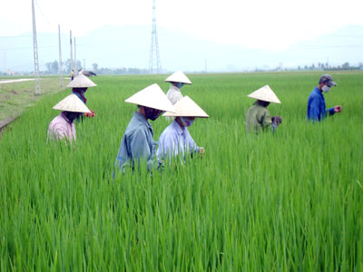
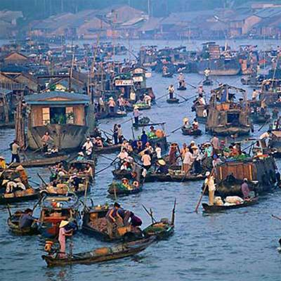
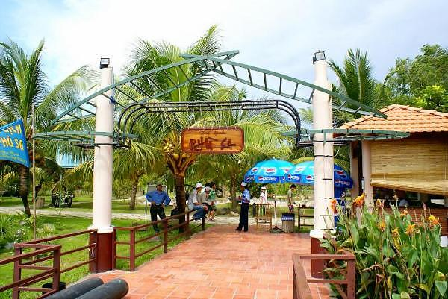

Sau khi kết thúc tour quý khách có thể lựa chọn bay thẳng về Hà Nội ,hoặc nghỉ lại tp Hồ Chí Minh theo chương trình riêng của quý khách .
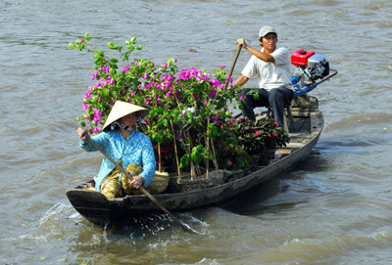

BAÛNG GIAÙ DAØNH CHO 1 KHAÙCH
GIAÙ VEÙ |  | PHUÏ THU
Đi từ Hà Nội 5 ngày | Đi từ Sài Gòn 4 ngày | Ngoaïi Quoác | Phoøng Ñôn
6.490.000 vnđ | 6.090.000 vnđ |  | 1.950.000 VNÑ

GIÁ VÉ BAO GỒM :
- Xe đời mới có máy lạnh, vé tàu đò du lịch đưa đón khách đi theo chương trình trong tour.
- Khách sạn: Phòng 2-3 khách

- Sài Gòn : 2SA0
- Châu Đốc : 3SAO
- Hà Tiên : 3SAO
- Cà Mau : 3SAO
- Bạc Liêu : 4SAO
- Cần Thơ : 4SAO
- Ăn uống theo chuong trình.
- Hướng dẫn viên thuyết minh và phục vụ cho đoàn suốt tuyến.
- Vé vào cửa các thắng cảnh.
- Khăn lạnh, nước suối trên đường (1 khăn, 1 chai/ ngày).
- Quà tặng, xổ số vui có thưởng.
- Bảo hiểm du lịch theo qui định bảo hiểm Việt Nam với mức tối đa là 20.000.000đ/trường hợp.
GIÁ VÉ KHÔNG BAO GỒM :
Vé máy bay các chặng
Các khoản phụ thu. Ăn uống ngoài chương trình, và các chi phí vui chơi giải trí cá nhân.
- Thuế VAT.
GIÁ VÉ TRẺ EM:
- Trẻ em từ 11 tuổi trở lên mua 01 vé.
- Trẻ em tư 06 đến 10 tuổi mua 1/2 vé.
- Trẻ em từ 05 tuổi trở xuống: Không tính vé, gia đình tự lo cho bé. Nhưng 02 người lớn chỉ được kèm 01 trẻ em, nếu trẻ em đi kèm nhiều hơn thì từ em thứ 02 trở lên phải mua 1/2 vé. (Tiêu chuẩn 1/2 vé: được 01 suất ăn + 01 ghế ngồi và ngủ ghép chung phòng với gia đình).
Haân haïnh ñöôïc ñoùn tieáp vaø phuïc vuï Quyù khaùch

